公共政策網路參與專欄

國民提議成案之法規調適報告（二）- 國產車上市前，必需強制公開ARTC撞擊測試結果，並比照國外將結果分級
國家發展委員會資訊管理處副研究員 劉宗熹
國家發展委員會資訊管理處分析師 林雨潔
- 前言
本報告延續前次「加速癌症免疫細胞療法的修法及癌症新藥的引進速度」成案提議之法規調適過程報告，本文將就附議已成案的「國產車上市前，必需強制公開ARTC撞擊測試結果，並比照國外將結果分級。」一案及後續成案提議「臺灣增設TW-NCAP」，以時間軸方式，自提議、成案、機關研析過程及法規調適情形進行說明。

- 法規調適過程研析
本案「國產車上市前，必需強制公開ARTC撞擊測試結果，並比照國外將結果分級。」歷程履歷摘陳如下：
2016.11.16 | 提議者chien-chang chao於參與平臺提案。  提議主題︰國產車上市前，必需強制公開ARTC撞擊測試結果，並比照國外將結果分級。
2016.11.16 | 提議訴求︰由國人進口車與國產車的購買比例從以往的3：7已提高至4：6，可知國人於車輛安全考量日益重視。採究其因，乃是大部分進口車均有經認證的實驗室實施撞擊測試並將測試結果數據化和分級，如美國的IIHS、歐洲 Euro NCAP。反觀國產車上市前宣稱通過ARTC撞擊測試合格，但因未公布結果，民眾對相關撞擊測試的結果一無所知。因此，建議國產車於上市前，需強制公開ARTC撞擊測試結果，並比照國外撞擊測試分級，提升民眾知的權利。
2016.11.18 | 開始附議。
2016.11.27 | 附議通過成案，本案主辦機關為交通部。有5,242人附議，附議地區集中於直轄市民眾，以新北市（1,075人）、臺北市（735人）、臺中市（671人）、桃園市（570人）及高雄市（539人）為主。
2016.12.26 | 交通部與提案者取得聯繫，其訴求為建議國內研議比照國外建立NCAP制度或將現行車輛安全法規測試與NCAP相同之星等區分，供消費者購車參考。
2016.12.28 | 交通部於參與平臺上機關回應說明針對此連署案的回應期程規劃。
2017.1.16 | 主辦機關交通部於參與平臺正式回應，現階段交通部將鼓勵車輛業者自發性揭露撞擊測試結果，並配備主動安全系統，做為消費者購車之參考。後續將持續依UN/ECE車輛安全法規發展，定期與有關單位檢討所涉交通法令，共同提升國內車輛安全性。並於交通部官網發布新聞稿（https://reurl.cc/L1Wkx）。
2017.3.22 | 研商本案後續政策方向，交通部於本案平臺邀請提議/附議者報名參加訂於106年3月24日召開之工作坊（協作會議）。
2017.3.24 | 3月24日之協作會議工作坊為開放政府聯絡人針對民眾關心議題所舉辦之第2次協作會議，由第3方專案顧問張芳睿小姐主持。出列席人員為交通部（主辦機關）、經濟部（協辦機關） 、國發會、提議者chien-chang chao及附議者（以5名為限）、行政院青諮委、其他部會開放政府專責聯絡人，上午討論主軸為對本案議題之聚焦，下午將人員分組就本次議題相關之爭點、待改善方向及面臨之難題與困境提出意見，就議題各面向進行討論，以避免政策不夠周延、顧此失彼。  協作會議逐字稿https://reurl.cc/1Qv5p
註：黑框日期為公開於參與平臺之相關資料，灰色網底為與為本案研析之相關資訊。
為讓本案提議就民眾訴求及政府執行面等意見可更詳細對焦，或補充2017年1月16日於平臺回應時未臻完善的部分，因此召開協作會議進行對話。3月24日之協作議題以「提供讓購車需求民眾可信服之車輛安全測試資料，讓購車者有資訊可參考或依循」為概念，進行各方觀點盤點，可能會面臨到各界對分級後對等級概念之解讀有異議或開放資料識讀問題、車價費用會轉價予消費者、面臨車商反彈及修法困難等風險或困難，並建議初步釋出資料，讓領域專家可就議題提供資訊解讀，另外權責機關制定相關法規、分級標準等，有利於提供檢測資料之信度，另一方面在修法上將涉及多方溝通與協調，及費用轉價部分，則視財源來討論是否提供相關之政府補助。
- 車輛安全撞擊測試提議之後續發展
交通部就「國產車上市前，必須強制公開ARTC撞擊測試結果，並依照國外將結果分級」之提議，於平臺上規劃後續依UN/ECE車輛安全法規發展，定期與有關單位檢討所涉交通法令，共同提升國內車輛安全性，現階段交通部將鼓勵車輛業者自發性揭露撞擊測試結果，並配備主動安全系統，做為消費者購車之參考。雖於同年3月24日協作進行聚焦，但未能滿足民眾對車輛安全之疑慮，另有民眾於同年6月18日至平臺提案「臺灣增設TW-NCAP」，歷程履歷摘陳如下：
2017.6.18 | 提議者Hon於參與平臺提案。  提議主題︰臺灣增設TW-NCAP。  提議訴求︰希望政府能設立機構比照NCAP的方式進行國產車撞擊測試，提升大眾行車安全。
2017.6.19 | 開始附議。
2017.7.7 | 附議通過成案，本案主辦機關為交通部。有7,752人附議，附議地區集中於直轄市居民，以新北市（1,615人）、臺北市（1,154人）、臺中市（932人）、桃園市（832人） 、高雄市（736人）及臺南市（568人）為主。
2017.9.6 | 交通部於參與平臺回應，除了我國既有強制性車輛安全審驗法規確保車輛之基本安全性外，更可藉由自願性NCAP制度購買市售小客車款進行撞擊測試後，適當分級與揭露資訊予消費者，提供購車選擇參考，亦有助於車輛產業正向發展，惟其執行機構及評價內容等須進一步討論，應可部分參採。  後續委託財團法人車輛安全審驗中心辦理「台灣新車安全評等制度研究」案，廣徵納入各界建議，針對推動TW-NCAP之期程規劃、經費需求、檢測設備建置等審慎評估後，提出較具體之未來推動之執行細節，作為交通部政策擬訂之參考。  並於交通部官網發布新聞稿（新聞稿https://goo.gl/7YtES2）
註：黑框日期為公開於參與平臺之相關資料，灰色網底為與為本案研析之相關資訊。

車輛安全議題，由從「國產車上市前，必須強制公開ARTC撞擊測試結果，並依照國外將結果分級」到「臺灣增設TW-NCAP」提議快速的成案，引發各方關注，雖於公開ARTC撞擊測試提議之回應之規劃未切合民眾需求，但3月24日協作會議有助於政府與各界凝具共識，交通部亦委託相關機關研議。本案後續亦有立委關注，希望朝向TW-NCAP方向發展，於同年10月行政院院長賴清德於臉書表示，已責成交通部提出「新車評價制度（NCAP）」的建置計畫，並每年編列新臺幣1億元運營預算，以確實保障民眾的行車安全及消費者資訊外。
「國產車上市前，必須強制公開ARTC撞擊測試結果，並依照國外將結果分級」到「臺灣增設TW-NCAP」議題延伸與配套措施彙整如下圖。

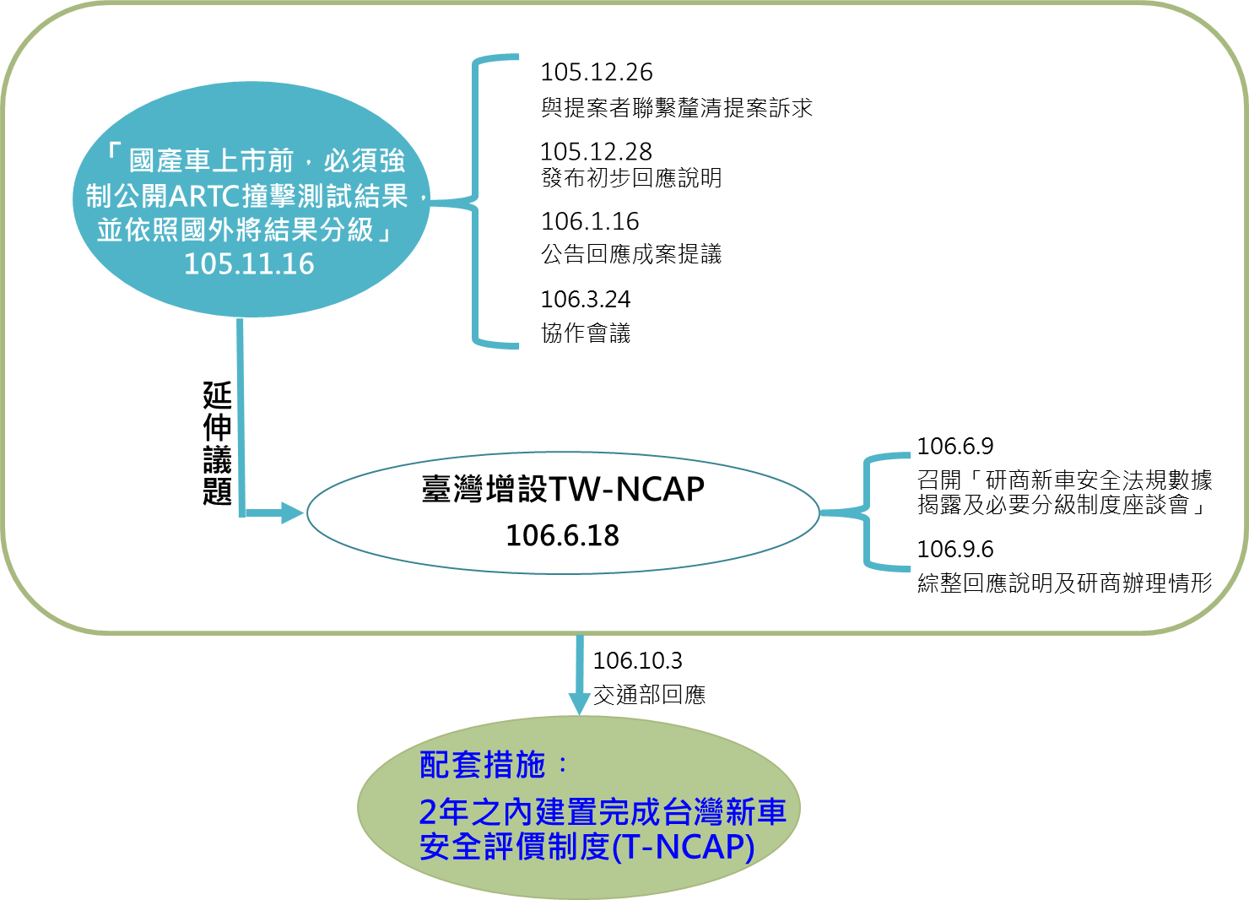
圖1：延伸議題及配套措施
- 結語
依「公共政策網路參與實施要點」第8點規定，民眾提案成案後涉及之相關機關須與提案者進行溝通，釐清提案訴求，傾聽各界意見，評估納入政策調整之可行性分析，並將溝通過程及研議結果於公共政策網路參與平臺說明，回應內容應說明處理情形及其理由（同意參採、納入研議、部分參採、原先即訂有適當規範或不予採納等）。
就交通部主辦的此二提議，雖屬不同之提議但卻有其關聯性，如果單就「國產車上市前，必須強制公開ARTC撞擊測試結果，並依照國外將結果分級」交通部之回應並未符合民眾建議。而後在開放政府聯絡人（Participation Officers, PO）月會上，各PO們投票討論認為此議題應該納入協作會議，經由協作會議，就如唐政委於會議一開始就說的，讓主辦機關交通部能更詳細對焦。
這也延伸運用到後來6月份的「臺灣增設TW-NCAP」提議回應，因為在2017年3月「國產車上市前，必須強制公開ARTC撞擊測試結果，並依照國外將結果分級」協作會議裡盤點釐清出一項很重要的課題，我國應朝類似外國NCAP制度建立。故接續「臺灣增設TW-NCAP」提議成案，交通部的回應及行政院賴院長的臉書貼文，對台灣建立新車安全評價制度 （T-NCAP）都有正面的回應與承諾。
透過這兩提案處理方式來看，成案的影響或許不在於當下單一議題機關回應參採與否，也非如許多民眾質疑的耗費時間在參與平臺連署與成案後召開相關會議做表面的討論，甚至反應參與平臺未有強制性追蹤與管考制機，以及法律行政效力來推動改革。但從民眾接續提出這兩提議與機關處理方式，政策的改變或研議推動，有些時候並非一步到位，也非一定要框在強制性追蹤與管考制機裡才能執行。而經過協作會議更聚焦政策資料彙整，有助於分階段政策討論，透過如此審議民主更能敦促政府革新及建立政府與民眾有效溝通。

林雨潔、劉宗熹。2018。國民提議成案之法規調適報告(一)-加速癌症免疫細胞療法的修法及癌症新藥的引進速度。政府機關資訊通報，353。
「國產車上市前，必需強制公開ARTC撞擊測試結果，並比照國外將結果分級。」提案及交通部回應資料：https://join.gov.tw/idea/detail/51619983-7ab7-4f3a-9821-e659afab9b7e
臺灣增設TW-NCAP：https://join.gov.tw/idea/detail/7dc08967-a05a-480c-968c-fe7c7cfd7b31
建立 Taiwan NCAP 保障台灣用車人的安全：https://www.facebook.com/chingte/photos/a.898108310206189.1073742154.152472278103133/1847127961970881/?type=3

